Lehrpersonenkommentar - Kaktushotel

**Lehrplanbezüge**

Natur, Mensch, Gesellschaft: 2. Tiere, Pflanzen und Lebensräume erkunden und erhalten

* 2.1 Die Schülerinnen und Schüler können Tiere und Pflanzen in ihren Lebensräumen erkunden und dokumentieren sowie das Zusammenwirken beschreiben.
* 2.2 Die Schülerinnen und Schüler können die Bedeutung von Sonne, Luft, Wasser, Boden und Steinen für Lebewesen erkennen, darüber nachdenken und Zusammenhänge erklären.
* 2.6 Die Schülerinnen und Schüler können Einflüsse des Menschen auf die Natur einschätzen und über eine nachhaltige Entwicklung nachdenken.

Die Unterrichtsmaterialien wurden für die Zielgruppe Unter- und Mittelstufe erstellt. Je nach Stufe müssen die Aufgaben auch vereinfacht oder gekürzt werden. Der Umfang der Aufgaben beträgt ca. 2-3 Lektionen, wenn alle Aufgaben gelöst werden.

Die Lösungen zu jeder Aufgabe sind in Rot gekennzeichnet.

**Vorbereitung** - Folgende Dokumente ausdrucken:

|  |  |  |
| --- | --- | --- |
| Anzahl | Format | Dokumenttitel |
| 1x pro Schüler*in  Gesamtes Dokument | A4 beidseitig, farbig | Unterrichtsmaterial Kaktushotel |
| 1x pro 2-4 Schüler*innen | A4 einseitig, farbig, Bilder ausschneiden | Memory Kaktushotel |
| 1-2 x Nur 2. Seite | A4 einseitig, s/w | Lehrpersonenkommentar Kaktushotel: Lösung des Kreuzworträtsels auf Seite 7 |

**Vorbereitung**

**Aufgabe 1: Zeichne dein eigenes Kaktushotel. Lass deiner Fantasie freien Lauf und male ein buntes Kaktushotel. Überlege dir, welche Tiere darin wohnen könnten und wo sie leben würden.**

Zeichnung vom Kaktushotel mit Zimmern im, unter dem, im Schatten vom Kaktus.

Ein Bild, das Kaktus, Vogel, Zeichnung, Cartoon enthält.

**Notizen**

Zusammenfassung des Films:

Im Kaktushotel leben viele verschiedene Tiere. Der Film ist aus Perspektive eines Saguaro-Kaktus erzählt. Die ersten 50 Jahre lebt der Kaktus im Schatten eines Palo Verde Baums. Danach ist der Kaktus eigenständig und lebt ungefähr 200 Jahre. Er wird über fünfzehn Meter hoch. Es schneit einmal im Film. Ausserdem regnet es selten. Dann füllt der Kaktus seine Wasserreserven auf, die etwa 1 Tonne betragen. Dem Kaktus reicht das Wasser um 2 Jahre zu überleben. Nach und nach werden verschiedene Tiere porträtiert, die im Lebensraum um den Kaktus leben. Ihre Überlebensstrategien sind an die Wüste angepasst.

**Nach dem Film**

**Aufgabe 2: Tierwelt  
Verbinde die Tiernamen mit den Bildern der Tiere.**



|  |  |  |
| --- | --- | --- |
| Ein Bild, das Säugetier, Reptil, Eidechse, Schuppenkriechtiere enthält.  Automatisch generierte Beschreibung | Pekari (Nabelschwein) **12**  **1**  **2**  **3**  **4**  **5**  **6**  **9**  **12**  Rotpunktkröte **3**  Kojote **5**  Honigtopfameisen **7**  Bienen **11**  Spottdrossel **6**  Packratte **2**  Wüstenleguan **1**  Gilaspecht **9**  Schopfwachtel **4**  Rotluchs **10**  Virginia-Uhus **8** | Ein Bild, das Insekt, Ameise, Makrofotografie, Wirbellose enthält.  Automatisch generierte Beschreibung  **7** |
| Ein Bild, das Säugetier, Nagetier, Ratte, Mäuseartige enthält.  Automatisch generierte Beschreibung | Ein Bild, das Vogel, Raubvogel, Eule, draußen enthält.  Automatisch generierte Beschreibung  **8** |
| Ein Bild, das Aquarium, Frosch, Organismus, Amphibie enthält.  Automatisch generierte Beschreibung | Ein Bild, das Vogel, Specht, Carolinaspecht, Schnabel enthält.  Automatisch generierte Beschreibung |
| Ein Bild, das Vogel, Schnabel, draußen, Feder enthält.  Automatisch generierte Beschreibung | Ein Bild, das Säugetier, Katze, Wildkatze, Luchs enthält.  Automatisch generierte Beschreibung  **10** |
| Ein Bild, das Säugetier, Wolf, draußen, Wildleben enthält.  Automatisch generierte Beschreibung | Ein Bild, das Wirbellose, Bienenstock, Honigbiene, Biene enthält.  Automatisch generierte Beschreibung  **11** |
| Ein Bild, das Vogel, Schnabel, Feder, draußen enthält.  Automatisch generierte Beschreibung | Ein Bild, das Säugetier, draußen, Nabelschwein, Gelände enthält.  Automatisch generierte Beschreibung |

**Aufgabe 3: Wieso heisst der Film Kaktushotel?**

Ab dem 50. Lebensjahr des Kaktus können andere Tiere im Schatten des Kaktus „einchecken“ und Schatten suchen, sich am Morgen im Sand waschen, auf und im Kaktus leben, unterirdisch in den Wurzeln des Kaktus ihren Lebensraum einrichten. Der Kaktus ist also wie eine Unterkunft, ein Hotel, für die verschiedenen Tiere.

**Aufgabe 4: Lebensräume sind Orte, an denen Tiere und Pflanzen leben. Es gibt viele verschiedene Lebensräume auf der Erde, zum Beispiel den Wald, das Meer oder wie im Film: die Wüste. Jeder Lebensraum hat seine eigenen Bedingungen, wie zum Beispiel Temperatur, Wasser und Nahrung. Im Kaktushotel gibt es verschiedene Lebensräume. Nenne je ein Tier, welches im genannten Lebensraum lebt.**

Ein Bild, das Kaktus, Pflanze, Zeichnung, Caryophyllales enthält.

Neben dem Kaktus: Am Hotel-Pool

Im Hohlraum der Arme

Auf dem Kaktus

Auf dem Boden: Die Schatten-Lobby

Unter der Erde

Made with Chatgpt

**Nenne je ein Tier, welches im genannten Lebensraum lebt.**

|  |  |
| --- | --- |
| **Unter der Erde** | Krustenechse (Eier unterirdisch), Honigtopfameisen |
| **In der Schatten-Lobby** | Ziesel, Wüstenleguane |
| **Im Hotel-Pool** | Frösche, Nabelschweine (Pekari) |
| **Auf dem Kaktus** | Spottdrosseln |
| **Im Hohlraum der Arme** | Spechte |

**Aufgabe 5: Spielt das Memory, in dem verschiedene Tiere aus dem Film „Kaktushotel“ vorkommen zusammen. Ordnet dann die Tiernamen den Bildern auf den Memory-Paaren zu.**

Als Ergänzung / Wiederholung zu Aufgabe 1, Lösungen siehe Dokument mit Memory.

Steht wenig Zeit zur Verfügung, kann diese Aufgabe weggelassen werden.

**Aufgabe 6: In der Wüste ist es meistens trocken und heiss. Damit die Tiere in der Wüste überleben können, haben sie besondere Eigenschaften und Tricks. Schreibe drei Tiere auf und wie sie es schaffen, in der Wüste zu überleben.**

* Krustenechse: Dicker Schwanz speichert Fett für mehrere Wochen
* Honigtopfameisen: Honigtopf bei einigen Ameisen als Speicher für das ganze Ameisenvolk
* Spechte: Bauen sich Neste im Kaktus
* Klapperschlange: schleicht sich leise an und greift dann blitzschnell an
* Baggerbienen: wühlen sich tief in die Erde und deponieren da ihre Eier
* Ziesel: graben sich in die Erde ein, um bei diesen Temperaturen zu überleben

**Aufgabe 7: Welche Gefahren gibt es für den Kaktus in der Wüste?**

* Braucht Schatten für Anfangsjahre
* Zu langer Frost schadet dem Kaktus
* Trockenheit: Überlebt nicht länger als 2 Jahre ohne Wasser
* Buschbrände
* Wind

**Aufgabe 8: Was ändert sich für die Tiere und für den Kaktus, wenn es in der Wüste immer weniger Wasser hat?**

Dann wird es für den Kaktus immer schwieriger, seine Wasserreserven zu füllen. Auch für andere Tiere, die das Wasser für die Fortpflanzung oder für die Deckung ihres Wasserbedarfs brauchen, wird es dann immer schwieriger.

**Aufgabe 9: Löse das Kreuzworträtsel auf der nächsten Seite.**

**Das Kaktushotel-Kreuzworträtsel**

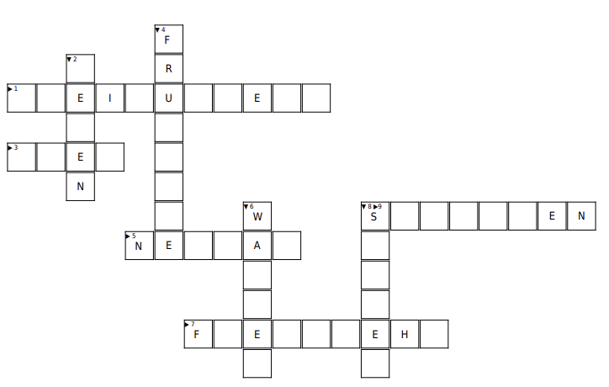

Vertikal ▼

(2) Wann erscheint der Hotel-Pool? Nach dem ...

(4) Wie verteilt der Kaktus seine Samen? Über die ...

(6) Was fehlt in der Wüste, wenn es nicht genug regnet?

(8) Welches Wetter kommt in der Wüste nur sehr selten vor?

Horizontal ▶

(1) Wie alt wird der Kaktus im Film (in Jahren, Zahl ausgeschrieben)?

(3) Wie viele Jahre kann der Kaktus von seinem gespeicherten Wasser leben? (Zahl ausgeschrieben)

(5) Was sammeln die Bienen aus den Blüten des Kaktus?

(7) Wie hoch wird der ausgewachsene Kaktus in Metern? (Zahl ausgeschrieben)

(9) Was braucht der Kaktus, um die ersten 50 Jahre zu überleben?

